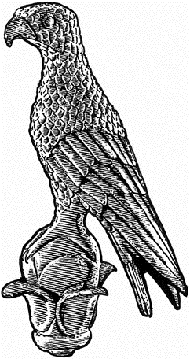 | Παιδαγωγικό Τμήμα Δημοτικής Εκπαίδευσης  Πανεπιστήμιο Ιωαννίνων  Ιωάννινα, ΤΚ 451 10 | Μαρία Λιακοπούλου, Επίκ. Καθηγήτρια  Τηλέφωνο: 26510 05896  Ηλεκτρονικό ταχυδρομείο:  maria@liakopoulou.gr  liakopouloum@uoi.gr

Ιωάννινα, 13 Σεπτεμβρίου 2023

ΑΝΑΚΟΙΝΩΣΗ

Οι φοιτητές που επιθυμούν να δουν το γραπτό τους στα μαθήματα «Σχολική Παιδαγωγική», «Αξιολόγηση του μαθητή: Θεωρίες και πρακτικές», «Βελτίωση του σχολείου: έρευνα, θεωρία, πρακτικές», μπορούν να προσέλθουν στο γραφείο της διδάσκουσας την Δευτέρα 16 Σεπτεμβρίου ή την Τετάρτη 18 Σεπτεμβρίου, 13.00-14.00.

Μαρία Λιακοπούλου
Επίκουρη Καθηγήτρια

